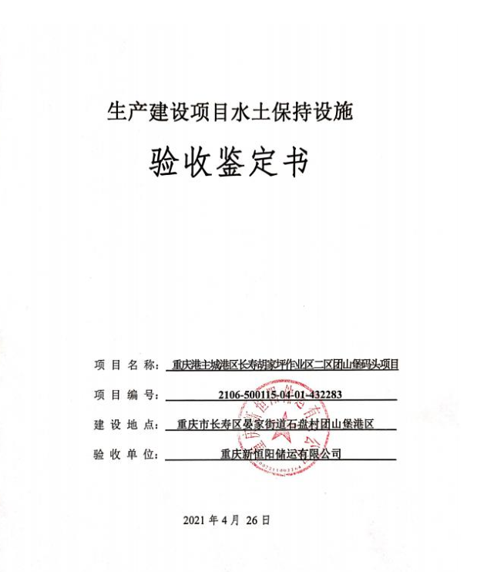

生产建设项目水土保持设施
验收鉴定书

项 目 名 称： 重庆港主城港区长寿胡家坪作业区二区团山堡码头项目
项 目 编 号： 2106-500115-04-01-432283
建 设 地 点： 重庆市长寿区晏家街道石盘村团山堡港区
验 收 单 位： 重庆新恒阳储运有限公司

2021年4月 26日

一、生产建设项目水土保持设施验收基本情况表
项目名称 | 重庆港主城港区长寿胡家坪作业区二区团山堡码头项目 | 行业  类别 | 涉水交通工程
主管部门  （或主要投资方） | 主要投资方：重庆新恒阳储运有限公司 | 项目  性质 | 新建
水土保持方案批复  机关、文号及时间 | 重庆市水利局、渝水许可【2011】164号、  2011年10月31日
水土保持方案变更批复  机关、文号及时间 | \
水土保持初步设计批复机关、文号及时间 | 重庆市交通委员会、渝交委港【2013】20号、  2013年10月10日
项目建设起止时间 | 本项目分两期建设，一期工程于2011年6月开工，已于2013年11月完工，工期30个月。二期工程于2017年5月开工，2018年10月水工建筑全部完工，安装工程2021年7月完工，总工期51个月，其中土建工期18个月。
水土保持方案编制单位 | 重庆蓝宇园林绿化工程有限公司
水土保持初步设计单位 | 长江航运规划设计院
水土保持监测单位 | 重庆归农水利咨询有限公司
水土保持施工单位 | 中交二航局第二工程有限公司、长江重庆航道工程局
水土保持监理单位 | 重庆双源建设监理咨询有限公司
水土保持设施验收  报告编制单位 | 重庆归农水利咨询有限公司

二、验收意见
根据《水利部关于加强事中事后监管规范生产建设项目水土保持设施自主验收的通知》（水保〔2017〕365号）和《关于转发《水利部关于加强事中事后监管规范生产建设项目水土保持设施自主验收的通知》的通知》（渝水〔2017〕255号）的规定，重庆新恒阳储运有限公司于2021年4月26日组织召开了重庆港主城港区长寿胡家坪作业区二区团山堡码头项目水土保持设施竣工验收会议。参加会议的单位有：重庆新恒阳储运有限公司（建设单位）、重庆双源建设监理咨询有限公司（主体监理单位）、中交二航局第二工程有限公司、长江重庆航道工程局（施工单位）、重庆蓝宇园林绿化工程有限公司（水土保持方案报告编制单位）、重庆归农水利咨询有限公司（水土保持监测单位和水土保持验收报告编制单位）等代表共7人。会议成立了验收小组（名单附后），并由建设单位重庆新恒阳储运有限公司代表做组长。验收小组人员察看了项目现场，查阅了水土保持设施验收报告等相关资料，听取了验收报告编制单位等有关人员的汇报，并就有关问题进行了询问、讨论和认真研究，形成验收意见如下：
(一)项目概况
重庆港主城港区长寿胡家坪作业区二区团山堡码头项目位于重庆（长寿）化工园区内，建于长江北岸晏家街道石盘村团山堡港区。距下游长寿城区约5km，距上游重庆主城区约72km。项目新建5个3000吨级液体化工泊位（水工兼顾5000吨级），水域岸线625m，年设计通过能力505万t。设计吞吐量476万吨/年，其中进口183.3万吨/年，出口292.7万吨/年。主要货种：甲醇、乙醇、柴油、溶剂油、石脑油、原油、沥青、乙酸、汽油等。水工建筑等级为Ⅱ级。建设内容包括1#、2#、3#、4#、5#五个泊位及水平管廊、补偿平台，配套建设相应附属设施。项目由主体工程（包括码头、水平管廊、补偿平台、阀室平台等）和消防道路组成，施工临时设施包括弃渣场、施工便道及施工场地等。项目总占地面积1.96hm²，其中永久占地1.34hm²（其中有0.99hm²处于长江淹没区），临时占地0.62hm²（其中有0.15hm²处于长江淹没区）。本项目土石方挖方量为2.11万m³，填方量为2.11万m³，借方0.60万m³，借方主要为围堰填筑的土石方，是利用2km以内的建设项目土石方弃渣，余方为围堰拆除的土石方，余方全部运至弃渣场（1处）。本项目总投资为16421.02万元，其中土建投资13888.30万元，资金筹措按项目资本金占总投资的35%，其余65%申请银行贷款。本项目分两期建设，一期工程于2011年6月开工，已于2013年11月完工，工期30个月。二期工程于2017年5月开工，2018年10月水工建筑全部完工，安装工程2021年7月完工，总工期51个月，其中土建工期18个月。
(二)水土保持方案批复情况
2011年10月31日，重庆市水利局以“渝水许可【2011】164号”文《重庆市水利局关于重庆港主城港区长寿胡家坪作业区团山堡码头工程水土保持方案的批复》批复了项目水土保持方案。
(三)水土保持初步设计或施工图设计情况
水土保持方案批复后，设计单位将本工程水土保持方案的各项措施纳入主体工程一并进行初步设计。2013年10月10日，重庆市交通委员会以“渝交委港【2013】20号”文批复了主城港区胡家坪作业区二区团山堡码头工程初步设计。
(四)水土保持监测情况
2021年2月，建设单位委托重庆归农水利咨询有限公司开展了本项目水土保持监测工作。监测单位采用实地量测、资料分析、遥感监测（无人机监测和卫星影像判读）等监测方法，对项目区的水土流失影响因素、水土流失状况、水土流失危害以及水土保持措施等进行监测，于2021年3月完成《重庆港主城港区长寿胡家坪作业区二区团山堡码头项目水土保持监测总结报告》。根据水土流失防治效果监测结果，本项目扰动土地整治率100%，水土流失总治理度为100%，土壤流失控制比1.0，拦渣率100%，林草植被恢复率为100%，林草覆盖率为27.04%，本项目水土流失防治指标均达到了方案批复的要求。
- 验收报告编制情况和主要结论
2021年2月，建设单位委托重庆归农水利咨询有限公司承担本项目水土保持设施验收报告编制工作，报告主要结论为：本项目基本完成了水土保持方案确定的防治任务，投资控制和使用合理，完成的各项工程安全可靠，工程质量总体合格，基本达到了批复水土保持方案的要求，水土保持设施达到了国家水土保持法律法规及技术标准规定的验收条件，达到了经批准的水土保持方案的要求。
（六）验收结论
综上所述，验收组认为：该项目实施过程中落实了水土保持方案及批复文件要求，完成了水土流失预防和治理任务，水土流失防治指标达到水土保持方案确定的目标值，符合水土保持设施验收的条件，同意该项目水土保持设施通过验收。
（七）后续管护要求
该项目水土保持设施专项验收通过后，建设单位要进一步加强水土保持设施管护，确保其正常运行和发挥效益。

